PLAN PRACY
Komisji Oświaty, Kultury, Zdrowia i Spraw Socjalnych Rady Miejskiej Annopol na 2023 rok.

OŚWIATA
- Analiza okresowych sprawozdań dotyczących egzaminów, podziału i wydawania środków budżetowych.
- Ocena funkcjonowania w szkołach pomocy psychologiczno-pedagogicznej, współpracy ze Specjalistyczną Poradnią Psychologiczno-Pedagogiczną.
- Analiza funkcjonowania w szkołach świetlic i dowozów uczniów.
- Ocena bezpieczeństwa dzieci w placówkach oświatowych.
- Przegląd oferty zająć dodatkowych dla dzieci i młodzieży w gminie w okresach prowadzonych zajęć dydaktycznych w szkołach jak i w dniach wolnych od tych zajęć.
- Przegląd placówek oświatowych przed rozpoczęciem roku szkolnego 2023/2024- komisja wyjazdowa.

KULTURA I SPORT
- Ocena działających na terenie gminy bibliotek – spotkanie z ich pracownikami i dyrekcją.
- Analiza działających klubów sportowych – ocena sportu w gminie.
- Informacja o wydatkach na kulturę:
- analiza planowanych na rok 2023/2024 imprez kulturalnych i zajęć dla dzieci i młodzieży w czasie ferii i wakacji.
- informacja działających zespołach, orkiestrze dętej, chorach itp.
- Ścieżki rowerowe – plany ich budowy i promocja walorów turystycznych.

SPRAWY SOCJALNE I OCHRONA ZDROWIA
- Ocena funkcjonowania podstawowej opieki medycznej na terenie gminy.
- spotkanie z przedstawicielami funkcjonujących na terenie Gminy Annopol placówek, oferujących świadczenia zdrowotne,
- dostępność do podstawowej i specjalistycznej służby zdrowia na terenie gminy.
- Analiza pomocy i przyjęcie informacji o osobach bezrobotnych, samotnych, w podeszłym wieku, bezdomnych oraz zabezpieczenia ich w okresie zimy.
- Warunki i sposoby wspierania osób niepełnosprawnych.

- Analiza projektu budżetu gminy na 2024 rok.

Dodatkowo:
- Analiza zagadnień problemowych objętych zakresem zadań Komisji oraz zlecenie Przewodniczącego Rady Miejskiej.
- Opiniowanie projektów uchwał i sprawozdań i przedstawianie opinii Radzie.
- Wykonywanie innych czynności zleconych przez Radę Miejską.
- Składanie sprawozdań z określonych prac.
- Analiza wniosków wypracowanych przez Komisję.

Rada Miejska upoważnia Przewodniczącego Komisji do dostosowania tematyki zadań i terminów realizacji, poszerzenia tematyki posiedzeń o sprawy wynikające z bieżących potrzeb.

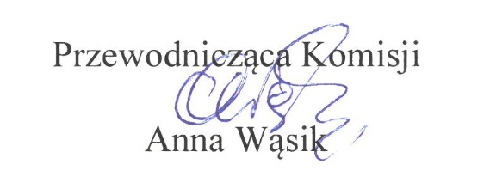

Annopol, 28.12.2022r.

